Pædagogisk læreplan for
  - Fanø Børnehave og Vuggestue
  - 2023

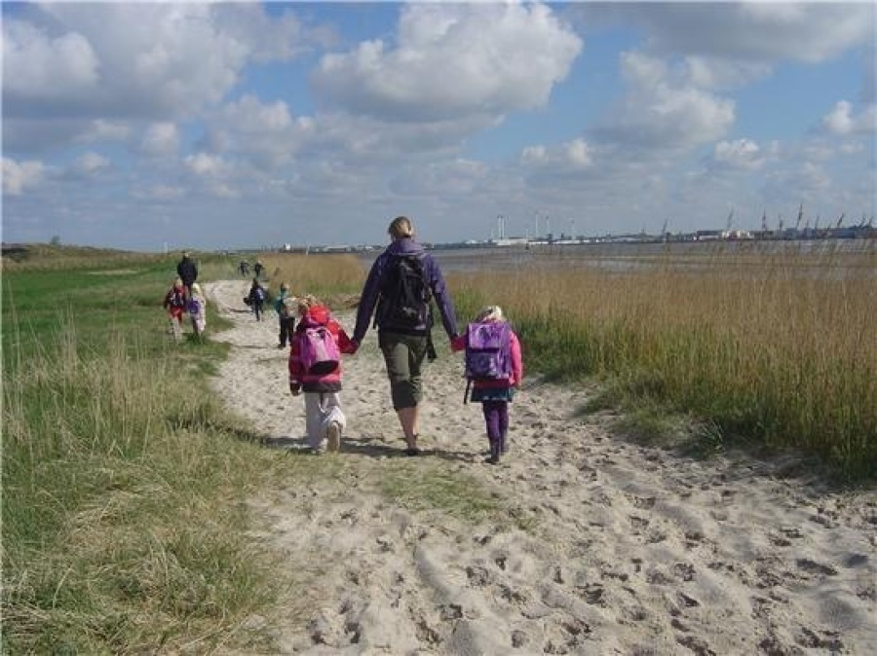

Hvem er vi

Fanø Børnehave blev oprettet som en selvejende institution af Dansk Kvindesamfund i 1962. I første omgang stillede Sognerådet lokaler til rådighed i Missionshuset, hvor i dag Admiral Strand huser. I 1968 blev den nuværende børnehave bygget. I 2018 blev der åbnet en vuggestueafdeling, og institutionen er i dag normeret til 33 børn og vuggestuen til 10 børn.

Naturen er omdrejningspunktet i vores hverdag, og vi bruger vores naturskønne og vilde udeområde mange timer dagligt ligesom vi tager på ture rundt på Fanø. Derudover er ”det andet hjem”, naturligt nærvær og en anerkendende tilgang til det enkelte barn hjørnesten i fanø børnehave og vuggestues tilgang til pædagogikken.

Indhold
Indledning 3
Børnesyn og børneperspektiver 4
Børnesyn 4
Dannelse 4
Børneperspektivet 5
Børns leg 6
Det brede læringssyn 6
Samspil og relationer 7
Pædagogisk læringsmiljø hele dagen 8
Barnets spor 8
Forældresamarbejde om børns trivsel, læring, udvikling og dannelse 9
Forældreinddragelse 9
Børn i udsatte positioner og børnefællesskabet 11
Sammenhæng til børnehaveklassen 12
Inddragelse af lokalsamfundet 12
Evaluerende pædagogisk praksis 13
Arbejdet med det fysiske, psykiske og æstetiske børnemiljø 14
De seks læreplanstemaer 15

Indledning
Den styrkede pædagogiske læreplan og den fælles retning udgør rammen for vores pædagogiske arbejde med børnenes trivsel, læring, udvikling og dannelse. Det fælles pædagogiske grundlag omfatter de blå emner i nedenstående figur, og de seks læreplanstemaer, der er nævnt med de røde emner.
Læreplanen er et levende dokument, som beskriver vores pædagogiske overvejelser og refleksioner med eksempler, der er retningsgivende for det daglige pædagogiske arbejde.

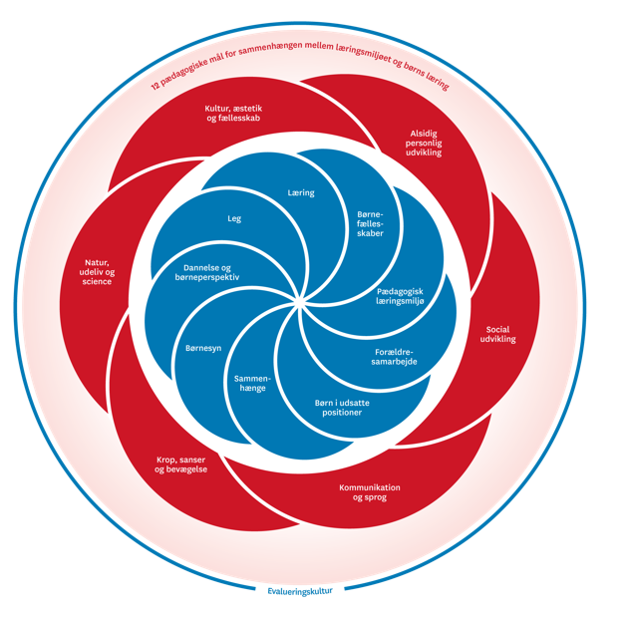

Eva`s 9 områder:
1. Forældresamarbejde om børns trivsel, læring, udvikling og dannelse
2. Et pædagogisk læringsmiljø hele dagen
3. Børnesyn og børneperspektiver
4. Børns leg
5. Det brede læringssyn
6. Samspil og relationer
7. Børn i udsatte positioner og alle børns deltagelse i børnefællesskaberne
8. Evaluerende pædagogisk praksis
9. Sammenhængende overgange
Samt hvordan vi inddrager samfundet.

Børnesyn og børneperspektiver
Hvordan kommer de fem centrale elementer fra det fælles pædagogiske grundlag til udtryk hos os og bliver omsat i vores hverdag sammen med børnene?

Børnesyn
I Fanø børnehave og vuggestue skal børnene have en følelse af at være i sit andet hjem. Det skal være trygt og rart, og deres hverdage skal være med muligheder og ikke begrænsninger.
De skal føle sig hørt, set og forstået.
Alle børn skal udfordres individuelt, og gennem det få følelsen af at lykkedes og dermed få mulighed for at udvikle sig videre.
At de gennem leg og aktivitet oplever at blive valgt til og tror på sig selv, og tror på sig selv i samværet med andre.
De skal have lyst til at blive nysgerrige, stille spørgsmål, undre sig, og undersøge.
De skal opleve sig selv som en del af et fællesskab, og et fællesskab der rækker ud over børnehavens matrikel.
I Fanø børnehave skal børnene opleve velvære og muligheder ved udendørs leg og aktiviteter.

Personalet i Fanø børnehave arbejder med at leve op til børnesynet ved at være positive og gode roller/ at være rollemodeller.
Vi har opmærksomhed på rammer og et miljø, som stimulerer til leg og kreativitet.
Vi er dagligt ude og går for det meste på legepladsen om formiddagen og resten af dagen.
Vi skaber mulighed for relations dannelse på tværs af grupperne og på tværs af institutionerne.
Vi udviser rummelighed og respekt for forskelligheder. Generelt har vi en anerkendende tilgang og er ansvarlige og bevidste om at skabe og udvikle en god stemning.
Sammen med børnene undres vi og stiller spørgsmål samt finder svar sammen.
Vi er på sidelinjen når børnene leger og er parate til at guide videre.
Føje elementer til, eller selv deltage for at legen kan fortsætte.
Vi ser på fællesskabet som en forudsætning for at være en del af den demokratiske dannelse i huset.

Dannelse
Udvikling
Vi tager udgangspunkt i det enkelte barns aktuelle udvikling og stimulerer til næste udviklingszone. Med barnet i centrum skal vi kunne rumme barnet.

Ressourcer og udvikling
Vi tager udgangspunkt i de ressourcer børnene har. Samtidig lægger vi vægt på at stimulerer og udvikle kompetencer så barnet udvikler evnen til at blive en god kammerat, indgå i sociale sammenhænge, at være selvhjulpen, at være rummelig over for forskelligheder og bliver klar til det næste skridt i livet, nemlig skolen.

Rummelighed
Vi ser barnets behov og hvad et barn magter selvom der er en planlagt aktivitet. Som personale skal vi kunne rumme børn der udfordrer. Som personale skal vi kunne aflaste hinanden og støtte hinanden, hvis en situation tilspidser. Vi skal være bevidste så vi mærker os selv godt nok til at kunne trække os og overgive opgaven til en anden. Vi skal her være opmærksom på strukturen og ændre den hvis det er nødvendigt.
Respekt
Vi tror på at de positive relationer opbygges, optjenes , så kommer respekten for hinanden som individer. Her tænker vi på barn/barn, barn / voksne og kollega til kollega. Vi forbereder nyt personale i huset så de hovedsageligt tager de positive relationer hvis omstændighederne tillader det. Vi beder det personale, der kender barnet om at tage udad reagerende og konflikt fyldige relationer.

Børneperspektivet
Barnet skal opleve at vi tager det alvorligt når det henvender sig. Det skal føle sig hørt og opleve at den voksne drager omsorg og lytter og trøster helt færdigt.
Uanset barnets handling skal vi lytte og vise empati for barnet, så vi uanset handling anerkender barnet, men hjælper med at justere på handlingen eller guider til anden handling.
Vi understøtter barnets forsøg på handling også selvom det ikke lykkedes.
Vi forsøger ikke at lave om på barnets følelser men er karavane fører i positiv retning.
Når vi anerkender møder vi de følelser han/hun har, uanset alder og udvikling.
Eksempel:
Hvis et barn slå et andet barn viser vi omsorg og trøst for begge børn hvis de udtrykker ked af det/ tristhed.
Vi samler op på handlingen/guidningen når det enkelte barn er parat til det.

Vi ser en forudsætning for at tage børneperspektivet i at der i hverdagen er en tryghed, da det giver overskud og ro til at udvikle sig. Vi skal som personale være i stand til at se bag om barnet og gennemskue barnets behov,. ? Hvorfor slog barnet og hvordan har barnet der slår det ? Det er i en tryg hverdag at relationer udvikler sig og vi favner både det sårende barn og det barn der slår .
En forudsætning mere er at vi arbejder i mindre grupper så vi ser hvert barn bedre og har mere overskud til at tage børneperspektivet.

Hvilket udviklingsfokus peger PLV 2022 på:
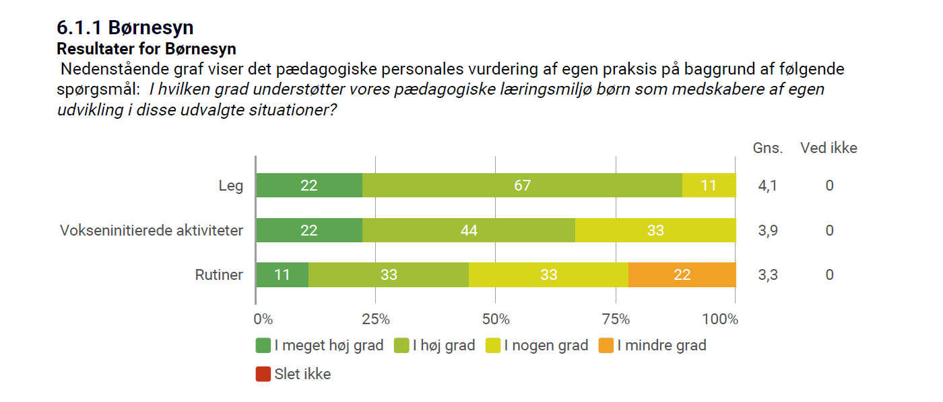

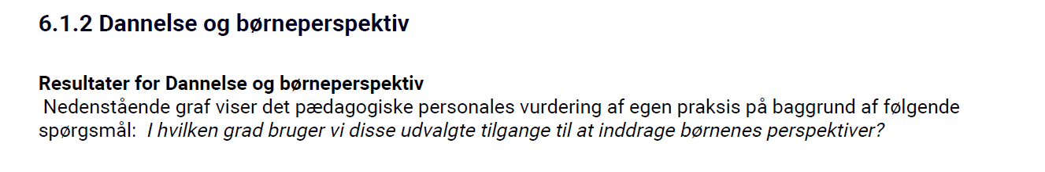
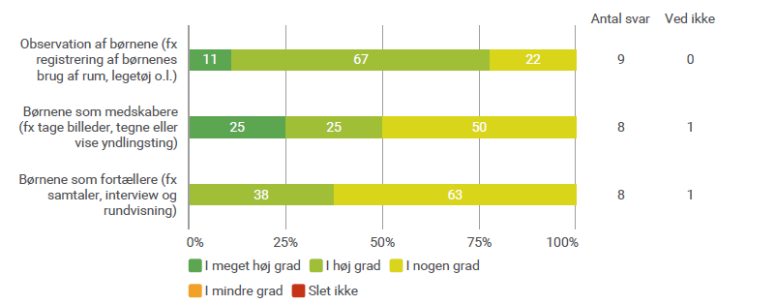

Børns leg
Vores faglige dialog ift. Leg består i rammen om at gå forud, gå ved siden af og være bagved barnet.
Vi kigger på hvordan vi nogen gange kan gå forud i en leg og være guidende , igangsætter og måske prøve at fordele rollerne mellem børnene og til at være på side linjen for at støtte og kun gå ind i legen når der opstår behov. Sidste opmærksomhed er at gå bagerst og være observerende. Man kan gå frem og tilbage i de forskellige `rum` afhængig af af udvikling og relationer.
Det vigtigste er at man er bevidst om hvor man befinder sig.
Det er vigtigt at alle børn i løbet af dagen kan vælge mellem stille lege og vilde lege.
Vi tilbyder børnene at være i rum, inde eller ude, ift. Hvad de har lyst.
Vi er opmærksomme på om vi er deltagende eller observerende omkring lege. Blandt andet ved at have tidspunkter planlagt som er bevidst aktiv eller observerende.
Vi følger barnets perspektiv og tilbyder dem så vidt muligt at blive i en leg på trods af rutiner.
Vi er refleksive ift. Tanker om leg, og kigger på lege typer som konstruktionslege funktions lege , symbollege, regellege og rollelege. Vi ændrer ofte på lege krogene og bytter legetøj, samt laver nye lege aktiviteter. Vi skal som voksne være aktive medspillere i legen , sætte lege i gang, og er opmærksomme på at om der skal være små eller større stationer.

Hvilket udviklingsfokus peger PLV 2022 på:
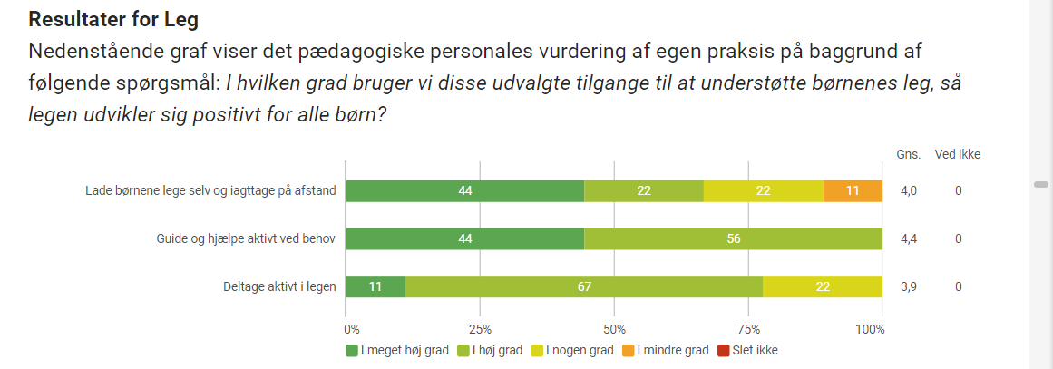

Det brede læringssyn
Med et bredt læringssyn forstår og tænker vi et læringsrum i hele åbningstiden. Det er både i de planlagte aktiviteter, rutiner og i det uformelle møde med barnet. Vores læringsmiljøer er tænkt alsidige fra kl. 6.30 til kl. 17. Med alsidige mener vi at de rummer rutiner, planlagte forløb med styring fra en voksen, samt åbne og fleksible miljøer, hvor det enkelte barn selv vælger sin leg eller aktivitet. Et læringsmiljø kan være afspejlet i et enkelt og individuelt møde, med undren. Det brede læringsbillede er også individuelt tænkt da bedst læring opnås ved at støtte barnet i næste udviklingsfase. Vi tænker børnene ind som aktive medspilere. Læring sker også når børnene hjælper hinanden i garderoben eller i en aktivitet.
Som voksne understøtter vi den proces. Det er lige så individuelt som antal af børn vi har i huset. Læring er derfor ikke afstemt af en alder eller gruppetilknytning.

Det åbne læringsmiljø ses for det meste om morgenen og om eftermiddagen. Miljøerne indbyder bl.a. til
leg indendørs eller i uderummet, hvor grupperne oftest er placeret foran og bagved. De voksne fordeler
sig, så nogle voksne positionere sig og understøt- ter legen og andre skaber en ramme om en aktivitet. Om
formiddagen foregår de fleste planlagte aktiviteter som er voksne styret for gruppen, med rutiner og omsorg der støtter det enkelte barn og gruppens læring. Om eftermiddagen foregår læring ofte i det åbne og mere uformelle miljø som kander mere på selvstændig aktivitet.
Det brede læringsrum afspejler læreplanens kompetencer så alle børn over en periode får tilbud alsidige muligheder for kendskab til flere forskellige emner. Her tænkes der på det kreative, på ude miljøret mm

I samarbejde med forældre skabes trygge rammer og et miljø, hvor børnene enkeltvist og i grupper kan udvikle sig til selvstændige, sociale, kreative og nysgerrige mennesker.
Vi er rollemodeller i læringen ved bla. Andet at sige godmorgen og farvel, til både forældre, børn, bamser mm.

Hvilket udviklingsfokus peger PLV 2022 på:
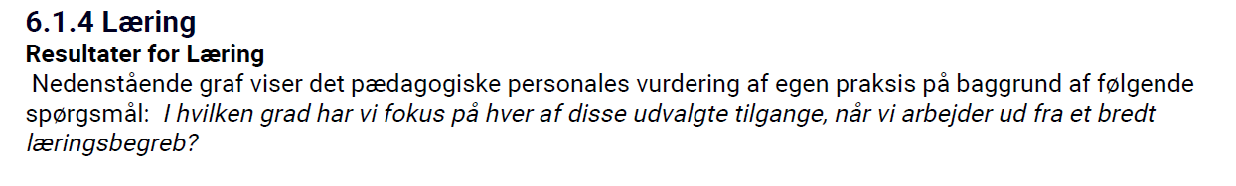
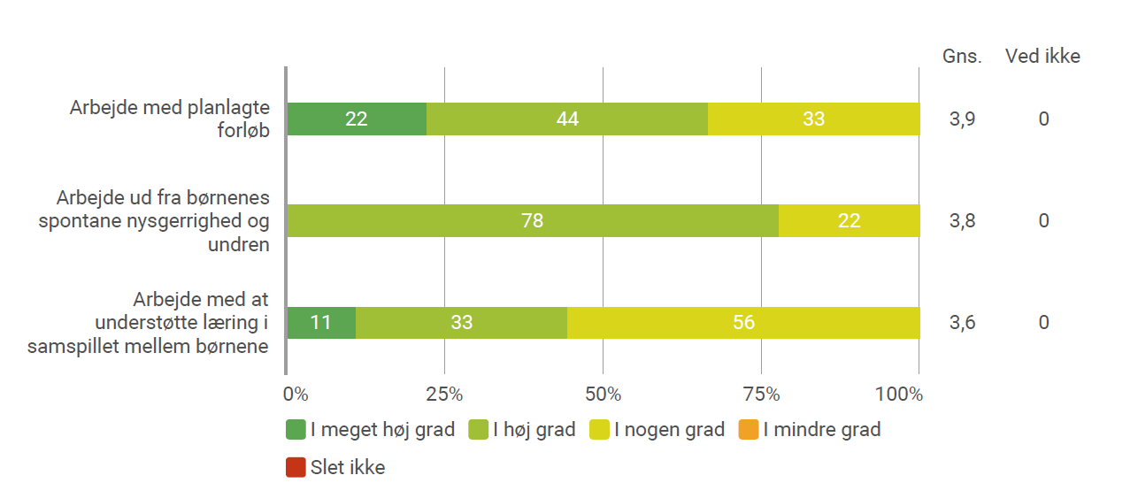

Samspil og relationer
I fanø børnehave og vuggestue, møder vi børnene i samspillet og relationerne ud fra en nærværende tilgang.
Med barnet i centrum er vi nærværende, vi møder børnene i øjenhøjde, og møder deres behov ud fra om barnet bare løber ind og siger Hej`eller har brug for at få omsorg og et kam.
Alle børn skal styrkes i deres selvværd og det kan vi gøre gennem omsorg og interesse for barnet. At se og benævne barnet og følge barnets spor er virkelige vigtige elementer som fylder meget i vores tilgang. Selvværd styrkes gennem omsorg, med en grundlæggende tillid til sig selv, sine egne evner og ikke mindst omverdenen. Barnet skal kunne mærke en interesse og ægte engagement fra medarbejderes side.
hjælp.
Vi er på gulvet så meget som muligt sammen med barnet, og bliver ved dem i leg.
Når vi også fysisk er på linje med barnet udtrykker vi også bølgelængde på den emotionelle side.
Vi guider dem videre i relationer og bliver ved dem indtil det lykkedes.
Ved besøg af nye børn og besøg af forældrene har vi barnet i centrum og taler i øjenhøjde til barnet.
For at relationen styrkes og samspillet bliver bedre skal vi vise alle børn at vi er tilgængelige og være åbne for børn der bevæger sig i udkanten.
I vores samspil med børn og forældre er lyttende og guidende.
Vi anerkender både børn og forældre, og er empatiske, men er også tydelige i vores rammesætning.
Vi er bevidste om at vores fokus er på det individuelle barn , og derfor er løsninger individuelt betinget.

Børnene har mulighed for at bevæge sig mellem grupperne i relationer ud fra deres behov. Vi er meget åbne overfor at de kan følge en kammerat eller ny legeven hvis denne er på andre grupper. Alle børn skal opleve at have en betydningsfuld tilgang til et børnefællesskab.
Vi reflekterer over om barnet har gode relationer og om vi kan skabe de relationer i den gruppe barnet er i.

Hvilket udviklingsfokus peger PLV 2022 på:
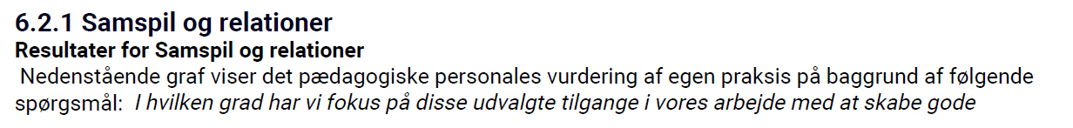
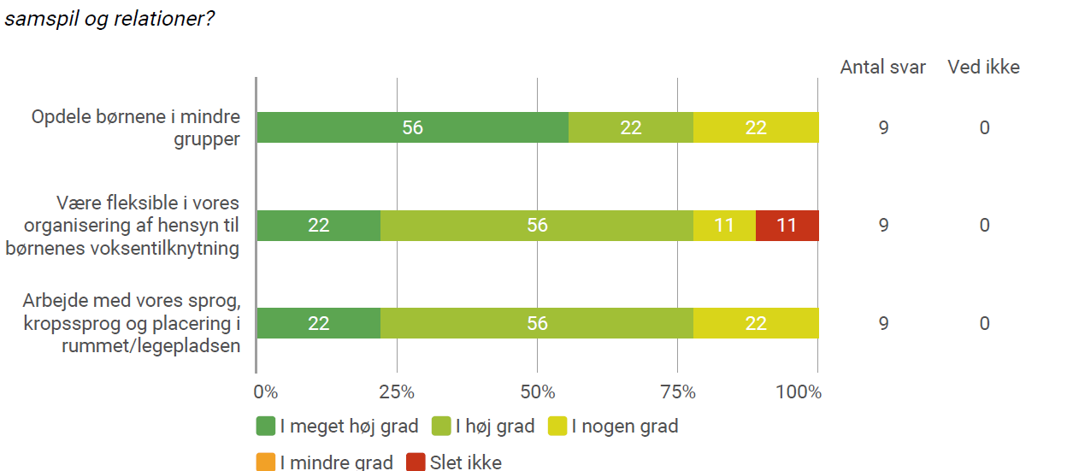

Pædagogisk læringsmiljø hele dagen
Hvordan skaber vi hele dagen et pædagogisk læringsmiljø, der giver alle børn mulighed for at trives, lære, udvikle sig og dannes?
Vores læringsmiljøer er tænkt alsidige fra kl. 6.30 til kl. 17. Vi giver børnene mulighed for både at være i en tryg gruppeopdeling og i det åben rum. Generelt er vores pædagogiske læringsmiljø afspejlet af en genkendelig hverdag med ensartede rutiner som leg, legeplads, madpakke, toilet besøg mm. Om formiddagen foregår de fleste planlagte aktiviteter som er voksne styret for gruppen.
Børnene møder både fast tilknyttede voksne og voksne der er knyttet til institutionen.
Vi arbejder og planlægger efter læreplanens temaer og tilbyder alle børn alsidighed.
Med alsidige mener vi at de rummer rutiner, planlagte forløb med styring fra en voksen, samt åbne og fleksible miljøer, hvor det enkelte barn selv vælger sin leg eller aktivitet. I rutiner oplever børn daglig og genkendelig aktivitet som samling og bordrim.
En del af vores læringsmiljø er også situationer med krav og individuel tilpasning af dette.
Det kan være børn der hurtigt vil videre efter madpakken, men som vi opfordrer til at sidde lidt længere.
Et læringsmiljø kan være afspejlet af en gruppes fælles initiativer omkring en opgaveløsning.
Det åbne læringsmiljø ses for det meste om morgenen og om eftermiddagen. Miljøerne indbyder bl.a. til leg indendørs eller i uderummet, hvor grupperne oftest er placeret foran og bagved. De voksne fordeler sig, så nogle voksne positionere sig og understøt- ter legen og andre skaber en ramme om en aktivitet.

Barnets spor
Vi har haft stor opmærksomhed på barnets spor og vælger at prioritere den, da den skaber stor motivation for nysgerrigheden og for at videns indsamle. Når vi ikke er i planlagte aktiviteter skabes der god tid til at følge barnet i deres eget initiativ og på den måde er vi med til at styrke deres selvværd. Vi forstørrer barnet og giver dem en position i fællesskabet. Vi giver barnet mulighed for at formidle sin nysgerrighed.
Vi bliver i nysgerrigheden ligeværdige og kan i fællesskab søge mere viden om evt. tissemyren. For at vi som personale kan favne barnet og følge deres initiativ er det vigtigt at vi ikke hele tiden har en dagsorden, eller er istand til at ændre en dagsorden. Vores planlagte forløb finder fast sted fra kl. 9.30 med samling til ca 12 hvor vi i den tid også spiser madpakker.
For at følge barnets spor skal vi som personale have overskud til at fravælge en evt. aktivitet, hvis barnet viser en anden retning.
Er vi på vej for at kigge på mariehøner og har et planlagt forløb , om disse skal vi kunne udsætte eller prioritere hvis vi tilfældighed falder over tissemyrer og børnene viser mere interesse i det.
I vuggestuen inddeler vi ene i mindre grupper således at grupperne, som normalt rummer børn mellem alderen 10 måneder til 3 år, inddeles i mindre grupper som tilgodeser deres alder.
Hvilket udviklingsfokus peger PLV 2022 på:
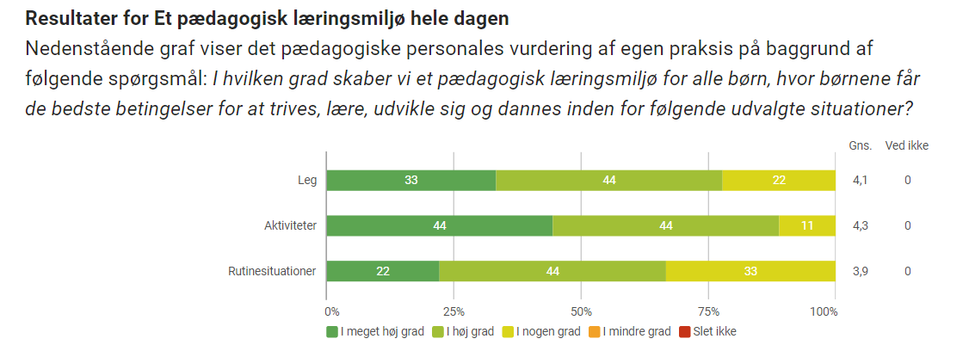

Forældresamarbejde om børns trivsel, læring, udvikling og dannelse
Hvordan samarbejder vi med forældrene om barnets og børnegruppens trivsel og læring?
Vi vægter vores forældresamarbejde højt, og har fokus på den daglige og personlige kontakt omkring barnets trivsel og udvikling.
Denne kontakt foregår i vuggestuen både formiddag og eftermiddag i kontakten med forældrene.
I børnehaven foregår den også formiddag og eftermiddag men nok ikke så ofte. Det handler om at der er mange forældre og man dagligt ikke kan nå alle forældre.
Vi har nedskrevet procedurer omkring beskeder så vi sikrer at flest mulige beskeder når frem til forældrene.

Vi sætter altid mere tid af til evt. flere samtaler med forældrene hvis der er behov for det.

I januar tilbydes alle forældre en individuel samtale om deres barns trivsel og udvikling og i løbet af børnenes Trækfugle år ,vil forældrene blive indkaldt til en samtale om kommende skolestart.

Al skriftlig kommunikation med forældrene sker via AULA, hvor alle informationer findes.

Vi bruger Hjernen og Hjertet med de værkstøjer der er tilgængelige, og vores samtaler tager udgangspunkt i dialog profilerne som både personale og forældre udfylder inden en trivselssamtale.

Med de værktøjer sikrer vi os tidlig opsporing, da TOPI indføres allerede hos sundhedsplejsken.
Vi sikrer systematisk evaluering af alle børns trivsel, læring og udvikling
Vi sikrer sikrer at ingen børn bliver glemt
Vi sikrer, at når der er udfordringer ift. et barns trivsel, så bliver der handlet på det
Vi sikrer, at personalet kan følge barnets progression, da TOPI udarbejdes hvert år

TVÆRS

Hvis vi har børn der har brug for fokus på udvikling oprettes der et tværsforløb.
Alt kommunikation foregår i Tværs.

Forældreinddragelse
Vi ønsker at inddrage forældre aktivt så vi i fællesskab tager afsæt i barnet. Det er tænkt ift. sikre børnenes trivsel, læring, udvikling og dannelse. Det daglige samarbejde baserer sig på tillid, på den enkelte families behov og på at få talt om de gensidige forventninger til hinanden.

Samarbejde og kommunikation i det daglige gøres, hvis muligt, hver dag i både aflevering og hente situationen. Her fortæller vi fx forældrene omkring, hvad barnet har lavet/skal lave, hvordan barnet har haft det den pågældende dag og inviterer til en kort dialog, hvis forældrene ønsker dette. Nogle forældre har brug for, at man næsten dagligt fortæller lidt om, hvordan deres barn har haft det. Andre har ikke brug for at blive involveret, undtagen når der er særlige omstændigheder.

Vi inddrager forældrene gennem ugentlige små beskeder, gennem månedsbrev og nyhedsbreve fra ledelse.
Bestyrelsen sender referat ud fra hvert bestyrelses møde.
Vi vil meget gerne inddrage forældrene omkring de pædagogiske aktiviteter. Vi skriver dagens aktiviteter og oplevelser å¨tavlen. Forældre som har adgang til særlige foranstaltninger fx via deres arbejde eller interesser (brandstation, fiskeri, yoga, musik, restaurant, teater) er som regel altid velkomne til at byde ind.
Vi afholder TÆT PÅ møde to gange i året i vuggestuen og 1 gang på hver gruppe i børnehaven.
Tæt på møder er små korte møder hvor forældrene bliver indbudt og det er deres dagsorden. Her kan man spørge ind til hverdags aktiviteter og rutiner, og det er her de små ting kan vendes med personalet.

Hvilket udviklingsfokus peger PLV 2022 på:
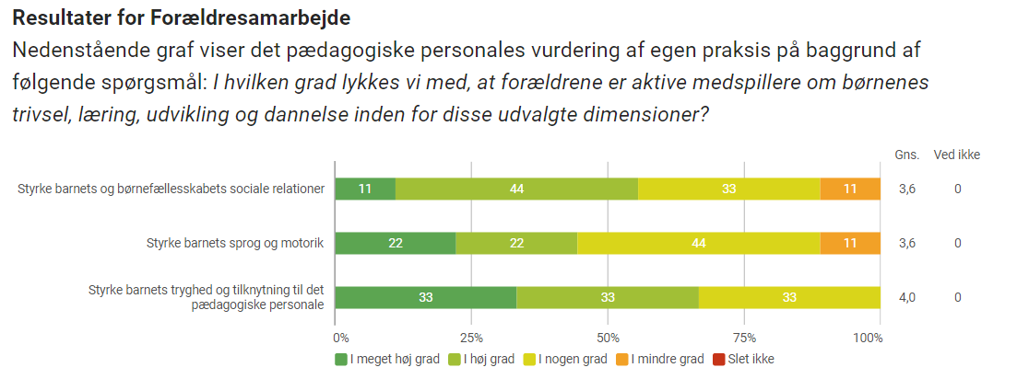

Hvilket udviklingsfokus peger FTU 2022 på:
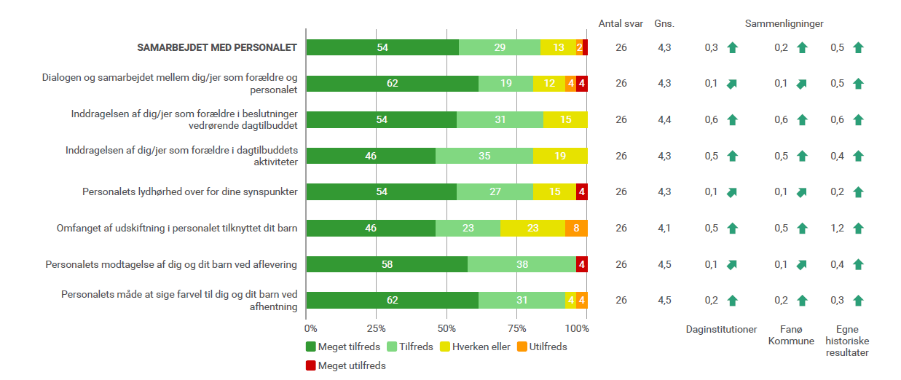

Børn i udsatte positioner og børnefællesskabet
Hvordan skaber vi et pædagogisk læringsmiljø, der tager højde for og involverer børn i udsatte positioner, så børnenes trivsel, læring, udvikling og dannelse fremmes?
Personale og forældre vil oftest være de første til at blive opmærksom på, hvis noget ændrer sig, og vil
samtidigt have en vigtig viden om barnets hverdag. Hvis forældre eller personale bliver opmærksom på,
at noget ændrer sig omkring barnet, er det vigtigt, at vi tager hånd om det så hurtigt som muligt.
Opmærksomheden kan dække over helt naturlige årsager, og kan udgøre alt fra en kort forbigående
stammen til ændret adfærd eller en helt tredje problematik.
I Fanø Børnehave og Vuggestue opretter vi fokuspunkt, hvis forældre eller personale bliver opmærksomme på et barns trivsel.
Vi opretter derefter et tværsforløb hvor vi har mulighed for at invitere eksterne samarbejdspartnere som støttepædagoger, talepædagog, psykolog eller andet ind i processen.

Vi er inkluderende i vores tilgang og tænkning når vi arbejder med udsatte børn. Vi har mere fokus på barnets mulighed for trivsel end på at barnet skal være i bestemte rammer eller grupper.
Eks. Har et barn behov for at være på en gruppe som er mere alderssvarende end barnets fysiske alder, tilgodeser vi det.
Vi ser begrebet údsatte børn`gældende for alle børn der har behov for særlig opmærksomhed for at opnå trivsel og udvikling.

Barnet skal føle sig værdifuldt og anerkendt og have en oplevelse af at tilhøre en gruppe/fællesskab.Vi har fokus på at hvert enkelt barn er værdifuldt og skal være en del af fællesskabet.

Hvilket udviklingsfokus peger PLV 2022 på: 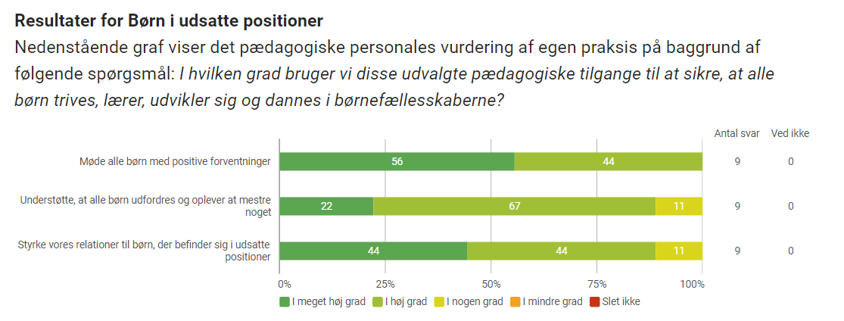
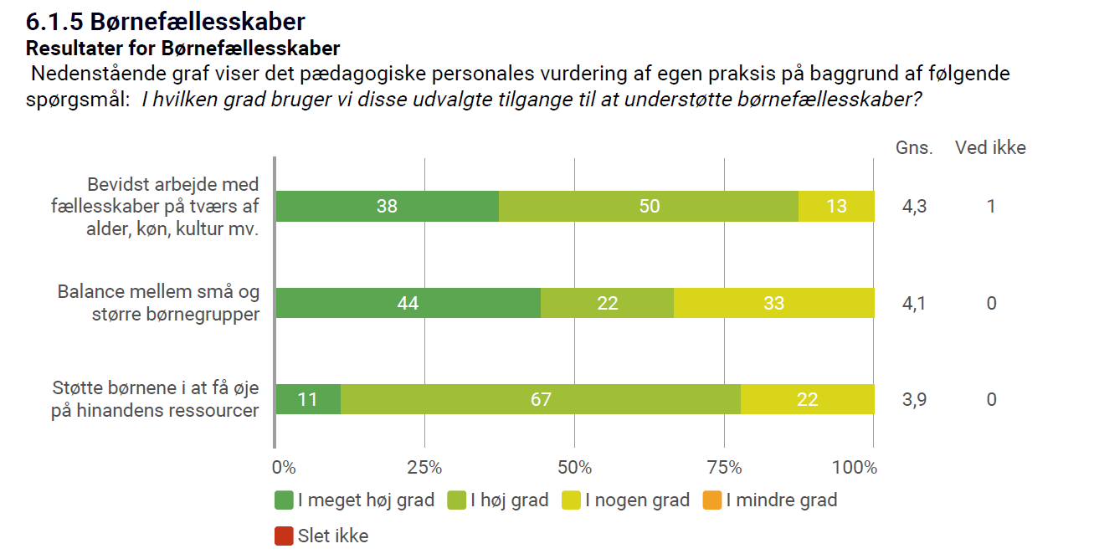

Sammenhæng til børnehaveklassen
Hvordan tilrettelægger vi vores pædagogiske læringsmiljø for de ældste børn, så det skaber sammenhæng til børnehaveklassen?
På Fanø har daginstitutionerne, Fanø børnehave , Odden og Bakskuld et fælles planlægning for tilknytning til børnehave klasserne og til skolen.
Brobygningen til børnehaveklasserne og til skolen taget afsæt i fælles aftaler om overlevering, og samarbejde med skolen samt et årshjul for skoleåret inden de starter i skole.

Ud over dette opfordrer og hjælper vi til med at skabe relationer på tværs af institutionerne.
På mødet i efteråret er der ofte forældre der laver fælles kontakt side så man kan få fat på forældre fra anden institution.

Vi er det sidste år i børnehaven meget opmærksomme på at fortælle om spirende relationer og pfordrer i samtale og daglig kontakt til lege aftaler privat.

Samarbejde med skolen ift. Skolestart.
https://drive.google.com/drive/folders/0ANuMdeYxKgGBUk9PVA

Årshjul for aktiviteter i det kommende skoleår.

https://docs.google.com/document/d/1t_OwK3F3SfmE5f47Ggplbmo_EWqElUsR/edit#heading=h.gjdgxs

Hvilket udviklingsfokus peger PLV 2022 på:
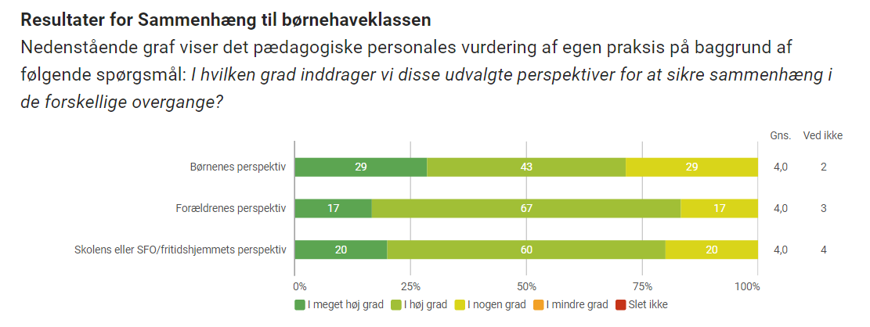

Inddragelse af lokalsamfundet
Hvordan inddrager vi lokalsamfundet i arbejdet med at skabe pædagogiske læringsmiljøer for børn?
Lokalsamfundet er i høj grad integreret i Fanø Børnehave og Vuggestue. Naturen i og omkring børnehaven anvendes daglig til leg og læring. Både til egne udflugter og med den lokale naturvejleder på øen, som beskrevet flere steder i dette dokument. Fokus på at at etablere og indgå i samarbejdsrelationer med civilsamfundet omkring os.
Civilsamfundet kan være et besøg fra en ambulance fører eller besøg på en arbejdsplads hos en forælder i institutionen.
Vi er åbne overfor alle tilbud og opsøger også selv evt, Brugs eller plejehjemmet for at skabe besøgs og videns hentning på den måde .Vi er nysgerrige og siger næsten altid ja til besøg.
Gennem vores planlægning omkring Vadehavet har vi årlige besøg på museet, ved Møllen mm. Det kan også være foreninger, kirke, bibliotek eller andre lokale steder.
Vi har både mulighed for de spontane besøg men også de årligt fast besøg som kirke og museum.
Alle vores besøg bringer ind i huset gennem leg og læring/dialog.
Dialog med bestyrelsen og forældreudvalget sikrer også tæt samarbejde. Der er ofte forældre/ bedsteforældre som bidrager med arbejde og renovering i børnehaven som derved viser børnene fællesskabet omkring børnehaven.Det kan være en bedstemor der bager og eller en bedstmor der laver stakit og gennem det har børnene med i arbejdet.
Dette bidrager ligeledes med kendskab til børnehaven i lokal samfundet, hvilket giver gensidig glæde.
Hvilket udviklingsfokus peger PLV 2022 på:
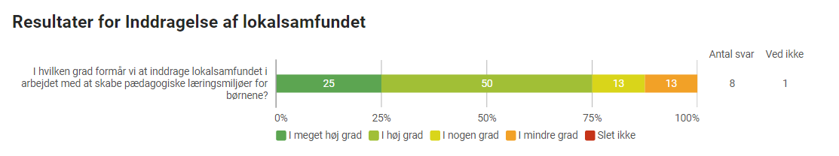

Evaluerende pædagogisk praksis
Hvordan skaber vi en evalueringskultur, som udvikler og kvalificerer vores pædagogiske læringsmiljø? Vi arbejder ud fra en 2 års godkendelse i den styrkede læreplan.
Vi har indlagt alle områder fra Den styrkede læreplan i et 2 årigt årshjul og behandler løbende alle områder på personale møderne.

Alle del temaer fra og tiltag beskrives i Hjernen og Hjertet, udviklingsplaner og der er indført evalueringsdater for behandling.

Vi evaluerer ud fra Kids. Nogle områder er for hele personalegruppen, andre for ledelse og nogle på forvaltnings plan.

Den pædagogiske læreplan evalueres hvert andet år af forældrebestyrelsen og drøftes på dialogmødet mellem Fanø Børnehave og Vuggestue og Børne- og Kulturudvalget.
Den pædagogiske læreplan evalueres løbende på personale gruppen.

Hvilket udviklingsfokus peger PLV 2022 på:
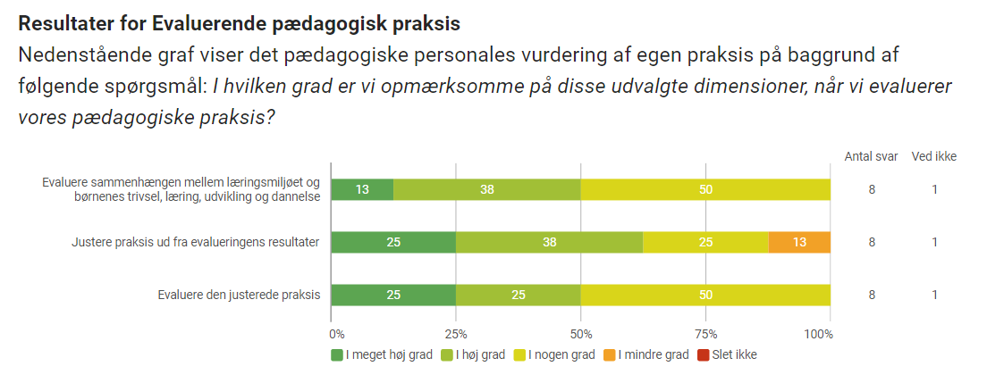

Arbejdet med det fysiske, psykiske og æstetiske børnemiljø
Hvordan integrerer vi det fysiske, psykiske og æstetiske børnemiljø i det pædagogiske læringsmiljø?
Børnehaven anvender modellen DCUM (Dansk Center for Undervisningsmiljø) en gang i året til alle 5-årige.
Undersøgelsen fortæller hvordan børnene oplever børnehave miljøet og ud fra denne udarbejder Fanø Børnehave og Vuggestue tiltag efter nødvendighed. Undersøgelsen bliver udarbejdet via interviews fra støttepædagog korpset. Næste undersøgelse opstartes i slutningen af 2020 og resultaterne foreligger i 2021.
.
Fanø børnehave er en institution der prioriterer udelivet højt og har hele tiden fokus på den geofrafiske placering vi er i.

Derfor har vi Vadehavstema på hele året og certificerer os som Vadehavsinstitution.
Den nysgerrighed børnene søger omkring naturen er impulsiv og den bakker vi op.
Vi har derfor en legeplads der er i det naturlige element og ønsker at klitter og græs skal være det naturlige element på legepladsen

Vi giver børnene plads ved et fællesskab, hvor de får lyst til at være sammen og udforske omgivelserne.
Vores fysiske rum evalueres hele tiden og vi skifter rum så det tilpasses feks. gruppens størrelse eller antal af børn.
For at bruge børnehavens areal er udeområdet en del af vore tilgang til rum og det meste af året er det rum nummer to eller tre vi går ind i ved dagens begyndelse.

Vores fysiske rum evalueres hele tiden og vi skifter rum så det tilpasses feks. gruppens størrelse eller antal af børn.
For at bruge børnehavens areal er udeområdet en del af vore tilgang til rum og det meste af året er det rum nummer to eller tre vi går ind i ved dagens begyndelse.
Vi kigger hele tiden på vores lege aktiviteter og rum til dette ved at skifte legetøj og ved at tilegne legen et for barnet en tydelig indhold.
Det kan evt. biler og bil omåde eller dukker og køkkenaktiviteter.

For at understøtte vores anerkendende og relationelle tilgang til det psykiske miljø er vi meget opmærksomme på toner i sprog og på en løsningsoreinteret tilgang til børnene.
Vi har løbende opmærksomhed på at nedbringe støjniveauet, når vi er indenfor med mindre gruppeopdelinger fordelt rundt om i husets kroge samt på ture i nærmiljøet.

Den æstetiske oplevelse vil være individuel for det enkelte personale, hver forældre og børnene med læringsmiljøerne, der ændrer sig efter børnenes interesse og fantasi.

Vi kigger hele tiden på vores lege aktiviteter og rum til dette ved at skifte legetøj og ved at tilegne legen et for barnet en tydelig indhold. Vores fysiske rum evalueres hele tiden og vi skifter rum så det tilpasses feks. gruppens størrelse eller antal af børn.
For at bruge børnehavens areal er udeområdet en del af vore tilgang til rum og det meste af året er det rum nummer to eller tre vi går ind i ved dagens begyndelse.
Vi kigger hele tiden på vores lege aktiviteter og rum til dette ved at skifte legetøj og ved at tilegne legen et for barnet en tydelig indhold.
Det kan evt. biler og bil omåde eller dukker og køkkenaktiviteter.

For at understøtte vores anerkendende og relationelle tilgang til det psykiske miljø er vi meget opmærksomme på toner i sprog og på en løsningsoreinteret tilgang til børnene.
Vi har løbende opmærksomhed på at nedbringe støjniveauet, når vi er indenfor med mindre gruppeopdelinger fordelt rundt om i husets kroge samt på ture i nærmiljøet

Generelt bruger vi eksterne `kunstnere`som rytme Karen og Marco Brodde.
Vi cykler en del både med ladcykler og at børnene selv cykler.Det skaber stor bevægelighed og kendskab til områderne på øen. Det giver en anden tilgang til historie om øen

Vi bruger nedenstående dialog kort til at beskrive området.;
file:///C:/Users/Bruger/Downloads/Kort_KAEF_Dialogkort.pdf

Hvilket udviklingsfokus peger PLV 2022 på:
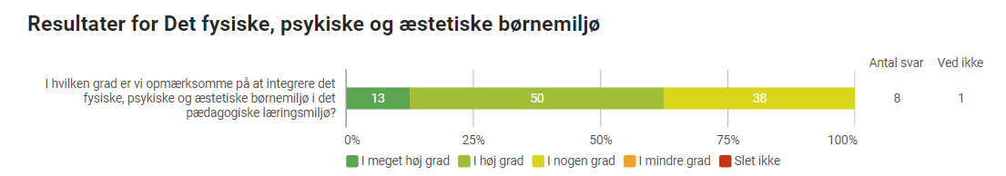

De seks læreplanstemaer
Hvordan understøtter vores pædagogiske læringsmiljø børnenes alsidige personlige udvikling

Målet er :
Vi skaber lighed for alle børn og chancelighed ved at tilbyde dem alsidige udviklingsmuligheder.
At alle børn udvikler engagement , livsduelighed gåpåmod , og kompetence til at deltage i fællesskaber

Dette gør vi ved at :
- Den voksne er rollemodel, der giver tryghed, omsorg og viser respekt for det enkelte barn , samt er opmærksom på børnenes forskellige behov
Det gør vi ved at vi er opmærksomme på at prioritere Barnets behov og varetage de følelser barnet er i. Vi spørger ind til barnet, eks. Jeg tænker du er ked af det, jeg kan se du græder og vil gerne hjælpe dig.
Som voksen er vi imødekommende , og åbne for at være god rollemodel. Vi trækker os hvis vi selv bliver uafklarede i vores tilgang og handler ud fra egne følelser.
Her hjælper de voksne hinanden, som i andre situationer.
På den måde er vi igen gode rollemodeller.
Vi er opmærksomme på barnets udviklingstrin følelsesmæssigt.

- Barnet bliver anerkendt og respekteret for den det er, og bliver styrket i at sige til og fra
Det gør vi ved at bruge sætninger som eks: lige nu kan jeg høre du siger nej til det, og jeg venter lige nogle minutter og kommer og snakker med dig.

- Hjælpe til at motivere og skabe en nysgerrighed og dermed fastholde de aktiviteter, som barnet er i gang med , under hensyntagen til barnets individuelle udviklingstrin.

Vi kan bruge følgende sætninger og tilgang:
Vi kan gå forud med at sige at vi skal lave et produkt, en dukke skal være færdig får vi kan gå. Vi kan bruge sætning som: Hvis jeg hjælper dig med øjet og munden kan den være færdig, og jeg hjælper dig.
På den måde stiller vi individuelle krav til engagementet.
- Ved at indgå i forskellige grupperelationer og får kendskab til forskellige kulturer og anerkender forskellige måder at leve på.

Vi anerkender at barnet leger med andre end dem på sin egen gruppe og er åbne for deltagelse på andre grupper dagligt.
- Ved at inddrage børnene i beslutningsprocesser , hvor de har mulighed for indflydelse.

Vi laver bevidst en mulighed de har reel indflydelse på:
Eks. Krappe gruppen har flere sange børnene dagligt vælger imellem ved samling.
- Ved at lære feks. at tage tøj af og på , personlig hygiejne , kunne bede om hjælp osv.

Vi bliver ved barnet mens det øver sig i at tage tøj.
Vi siger: nu trækker jeg i ærmet og så kan du selv tage jakken på. Og efterfølgende kommentere på den succes barnet har i at tage det på selv.
- Ved at arbejde med feks. Mary fonden og andet materiale der stimulerer og udvikler børnenes evner og kompetencer ift. Empati, impuls kontrol , problemløsning, selvkontrol og håndtering af agression.
Vi arbejder efter konceptet.

- Vi inddrager lokal viden for at give børnene flere alsidige syn på deres personlighed
Vi bruger så mange forskellige udendørs områder som mulig.
Vi bruger ladcykler til at komme længere væk end den lille strand.
Vi bruger øens lokaliteter og spørger om vi må komme på besøg. Det kan være brugsen eller plejehjemmet.

Eksempel på daglig tilgang med alsidig udvikling:

Hans er i vuggestuen.
Han sover ikke luer til middag længere.
Han har svingende behov for aktivitet. Nogle gange slapper han af og nogle gange kan han lege.

Vi bruger til dagligt mulighed hvor vi tilbyder ham at være i vuggestuen og slappe af eller komme på legepladsen med de andre børnehave børn og lege.
Han kan sige når han vil tilbage i vuggestuen eller blive og spise frugt i børnehaven sammen med børnene der.
Andre gange sætter vi en tydeligere ramme og guider barnet i hvad det skal.
Eks. Jeg hjælper dig på legepladsen..

Hvordan understøtter vores pædagogiske læringsmiljø børnenes sociale udvikling
Dette gør vi ved:
- Ved at de voksne er opmærksomme og støtter barnet i at kunne få forståelse for andres følelser og respektere dem
- Ved at indgå i forskellige gruppesammenhænge, hvor de voksne er rollemodeller
- Gennem samvær med andre lære bl.a. at kunne vente på tur, dele med andre osv.
- Ved at have rum og mulighed for at kunne skabe venskaber og blive støttet i det
- Ved at opleve voksne, der støtter og vejleder i konfliktløsninger
- Fokus på værdier som; vi hører til på det samme sted og har dermed en social samhørighed (Fanø),
- Indgå i et fællesskab i brobygningen med Odden og have Fanø som tema. lave aktiviteter med Marco Brodde hver måned for alle grupper, både sammen og individuelt
- Ved at arbejde med minigrupper med fokus på relationsdannelse blandt børnene.
- Personalet arrangerer hvert år juleafslutning, sommerfest og legepladsdag.
- Fokus på at være en god kammerat – inddrage trin-for-trin osv.
- Sørge for info på AULA, så forældre og børn kan tale om dagens aktiviteter for eksempel hvad var sjovt, hvad var knap så sjovt, hvordan kan det evt. blive sjovt næste gang.

- Fokus at øve børnene i at være en del af en større gruppe om en fælle aktivitet, samling, rollelege, cykle i flok. Opmærksomhed på at stimulere børnenes sociale kompetencer på et alderssvarende niveau (gruppemål) og tage hensyn til individuelle behov.

Hvordan understøtter vores pædagogiske læringsmiljø børnenes kommunikation og sprog
Det gør vi ved:
- Ved at møde voksne, der forstår og anerkender barnet, så det kan formidle egne meninger, tvivl, følelser og tanker
- Ved at have mulighed for at eksperimentere med forskellige udtryksformer f.eks. sange, vrøvlesnak, rim og remser, teater, rollespil mv.
- Ved at give udtryk for årsag, virkning og sammenhænge ud fra barnets oplevelse og ved at anvende sproget til problemløsning
- Ved at blive støttet i at udvikle ordforråd og begreber, interesse for det skrevne sprog m.v.
- Ved at have adgang til CD, lydbøger, bøger, papir, skriveredskaber m.v.
- Ved at få mulighed for samtale, blive set og hørt og ved fordybelse sammen med en voksen
- Stimulere børnene til at udvikle ordforråd og begreber, så de kan opnå viden og videreformidle viden om Fanø. Arrangere ture forskellige steder på øen, både med og uden Marco Brodde. Læse/fortælle gamle fortællinger om og besøge museer på Fanø. Lave egnsretter og dermed introducere børnene for øens specialiteter
- Ved dialogisk læsning til at styrke den sproglige udvikling til et alderssvarende niveau.
- info på AULA, der giver mulighed for at tale om dagens aktiviteter, hvor forældrene ikke er med. Styrke evnen til genfortælling og resumere.
- Fokus på at mærke egne grænser og sige fra. Opmærksomhed på at stimulere børnenes sproglige udvikling til et alderssvarende niveau og tage hensyn til individuelle behov.

Hvordan understøtter vores pædagogiske læringsmiljø udviklingen af børnenes krop, sanser og bevægelse
Dette gør vi ved:
- Ved at barnet udover de daglige opholdsrum, tilbydes forskellige fysiske rammer, åbne arealer, skove, markveje, legepladser, krybe-, kravle-, klatre-, balance- og gyngemuligheder
- Lave aktiviteter der stimulerer barnets motoriske udvikling alderssvarende og tage hensyn til individuelle behov.
- Ved at barnet tilbydes små fine legesager, tegne, male, lægge puslespil, at klæde sig på og af eller hjælpe hermed, hjælpe ved madlavning, rengøring og andre opgaver
- Ved at der gives tid og mulighed for selv at opleve, undersøge og opnå kendskab til forskellige materialer
- Ved at barnet møder voksne, der giver omsorg ved at have tæt kontakt med barnet og respekterer dets grænser, - samtidig med at den voksne selv sætter grænser for sin egen person
- Ved at barnet tages med ud i trafikken under betryggende forhold, de ældste på cykel. Vi informerer når vi begynder at cykle med børnene i flok, så der kan øves hjemme.
- Ved at der til stadighed er fokus på ernæring, og barnet får kendskab til sund mad.
- Vi færdes i forskellige ”rum” i naturen, både til fods og på cykel. Vi laver aktiviteter med Marco Brodde på forskellige lokaliteter på øen.
- Ved at inddrage krop og bevægelse i månedsprogrammerne. Herunder fokus på aktiviteter der stimulerer børnenes fin og grovmotorisk udvikling.
- Børnehaven arranger årligt legepladsdag, hvor forældrene har mulighed for at hjælpe med at vedligeholde og udvikle vores legeplads. Bl.a. med fokus på at børnene via deres leg på legepladsen, får stimuleret deres motoriske udvikling.
- Personalet sørger for info på tavlen og AULA , så forældrene har mulighed for at bakke op om aktiviteter med den rette påklædning og fodtøj der passer til de bevægelsesaktiviteter der planlægges.

Hvordan understøtter vores pædagogiske læringsmiljø, at børnene gør sig erfaringer med natur, udeliv og science
Dette gør vi ved:
TILTAG:
*At vi certificerer os som Vadehavsinstitution.
*vi benytter os af Helle Kongsvang som er procesvejleder ved Myrtue gård og Marco Brodde som vejleder.
*ved at bestyrelsen er med i en Visionsdag for institutionen.
*Vi er præsenteret for hjemmesiden mitvadehav.dk. Den er tilrettet pædagoger og har pædagogiske formål. Man kan søge inspiration om aktiviteter og der er vidensdeling.
*Vi benytter os af de kursusdage der er tilgængelig.
*Vi laver planlægning med yderligere timer over middag hvor Marco er ude og vidensdele med børnene.
*Vi kan bruge siden skoveniskolen.dk
*Vi opretter grejbank. Vi søger fonde.
*Marco laver aktivitets kort over Fanø.
*Vi laver årshjul
*Vi skal bruge museerne mere.
*Grupperne får nye navne.
*Alle garderober får mærkater med vadehavsdyr.
*Arbejdsgruppe om grejbank
*Vi laver handleplan som findes i Hjernen og Hjertet handleplaner og følger evaluering gennem det.
*Børnene skal præsenteres for `hands on `opgaver så de sansemæssigt oplever naturen.
*Vi bruger Sandormen.

